《亚龙湾、海棠湾片区和凤凰机场片区交通改善提升专项规划》（公示稿）

一、规划背景
随着亚龙湾、海棠湾片区日益建设发展，交通量也持续攀升，交通问题日趋凸显，尤其旅游旺季和早晚高峰入湾主要通道拥堵严重。近期凤凰机场拟新建T3航站楼，将带来机场交通流量的增长以及交通组织发生变化。为改善提升亚龙湾、海棠湾及凤凰机场片区对外交通集散能力，缓解交通拥堵，优化交通秩序，经市政府批准同意，开展了《亚龙湾、海棠湾片区和凤凰机场片区交通改善提升专项规划》编制工作。
二、规划目标
（一）亚龙湾、海棠湾片区交通改善提升目标：针对亚龙湾、海棠湾对外交通及内部交通现状存在的问题，以中长期城市和交通规划为依据，提出见效快的交通设计与工程改善措施，形成近期建设项目库，指导下层次项目工作
（二）凤凰机场片区交通组织优化目标：以新建T3航站楼为重点，优化凤凰机场片区交通组织，构建可靠、绿色、高效、集约的交通集散体系，保障T3航站楼建设运营。
三、亚龙湾、海棠湾片区交通改善提升
（一）规划思路
针对三大挑战，提出“提升对外通道能力、引导交通模式转型、优化交通组织和探索需求管理”四大策略，并从对外交通、亚龙湾和海棠湾内部交通三个板块提出整治方案。
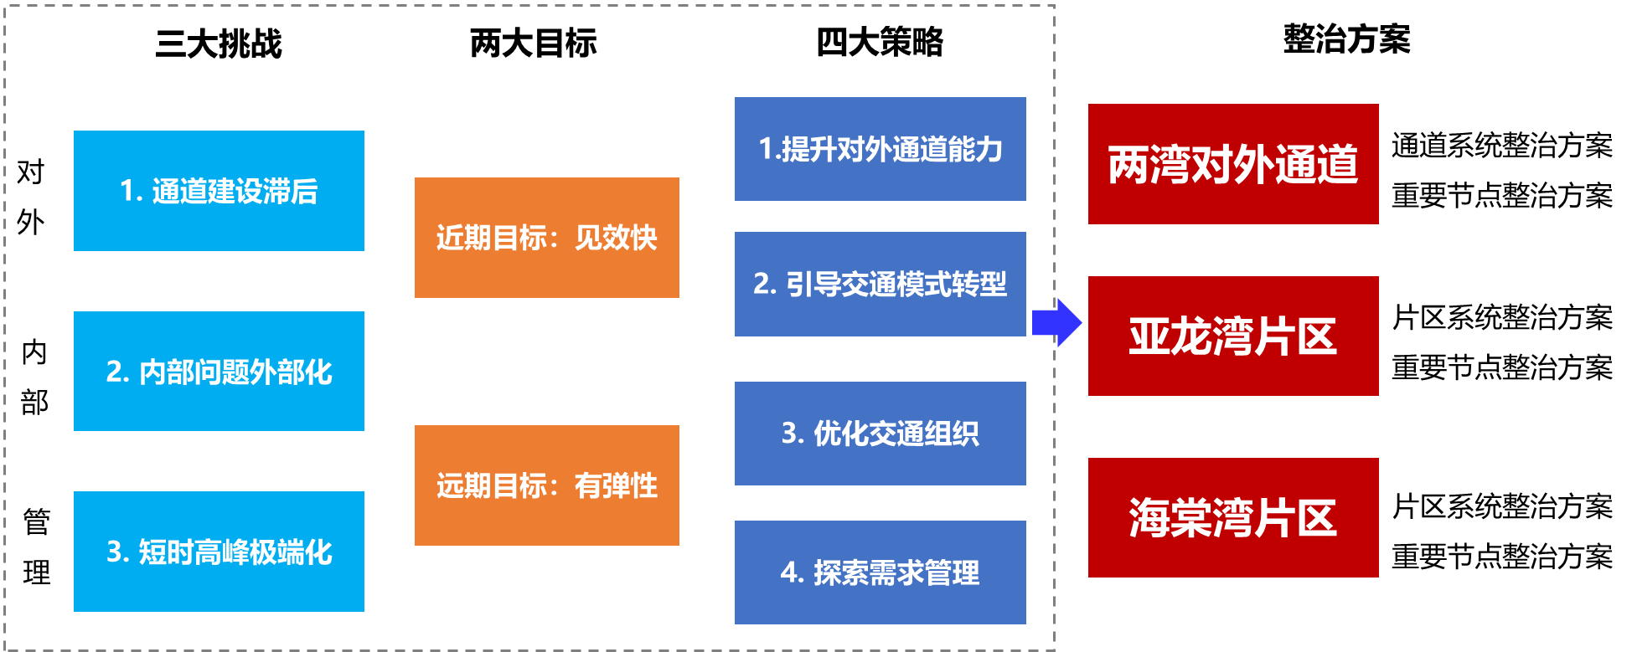
规划思路
（二）对外交通优化方案
为缓解亚龙湾、海棠湾对外通道能力不足所引发的高峰期交通拥堵，通过新增东西贯通的平行分流通道、既有通道扩容改造、提升公共交通吸引力等举措，保障三亚整体交通运行顺畅。
1.新增东西贯通的平行分流通道。在G98环岛高速与规划第二高速之间，新增北横通道，分担东西向交通压力。近期优先建设北横通道东段，衔接鹿城大道东延线，形成中心城区至海棠湾分流干路。
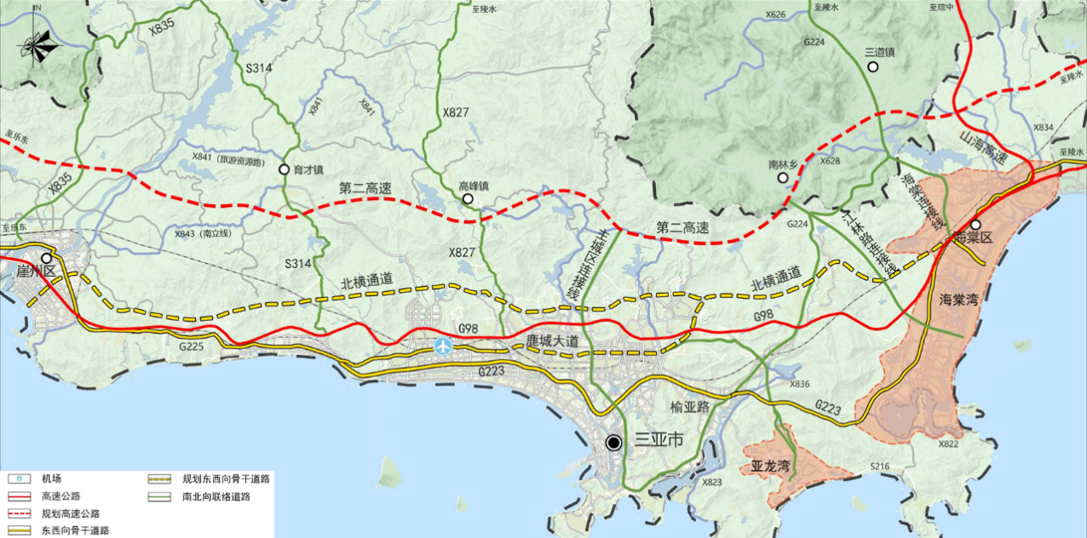
对外通道规划示意
2.既有通道扩容改造。亚龙湾、海棠湾对外通道主要包括G98环岛高速和G223国道两条。针对通道瓶颈段/节点，提出重点改造方案，主要包括：
(1)大茅隧道扩能改造。大茅隧道是G98环岛高速上的咽喉工程，由于通道能力不足，线形限制通行速度等问题，存在扩能改造的迫切需求。结合G98环岛高速“高改快”发展方向，提出G98环岛高速迎宾互通至海棠湾互通段全线扩能改造方案，由现状的双向四车道扩容至双向六车道。
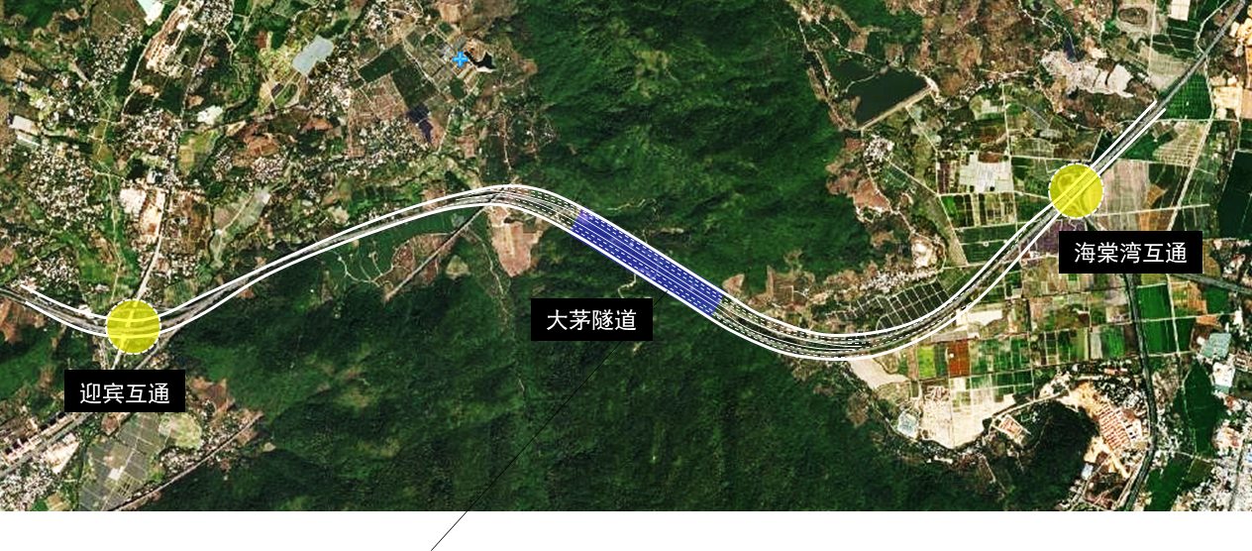
大茅隧道扩能改造方案示意
(2)吉阳大道-迎宾路交叉口。该交叉口是G223通道上的瓶颈点之一，高峰期交通常态化拥堵。剪刀交叉口（25度斜交）导致交通流线交织严重，慢行交通绕行距离远。提出新增东西向下穿通道，形成主城区到亚龙湾、海棠湾的快速连通；同时通过优化地面交叉口渠化、信号灯配时，提前分流右转交通，将更多时空资源留给地面左转及南北直行交通。改善后预期高峰日交叉口饱和度由1.34降至0.61。
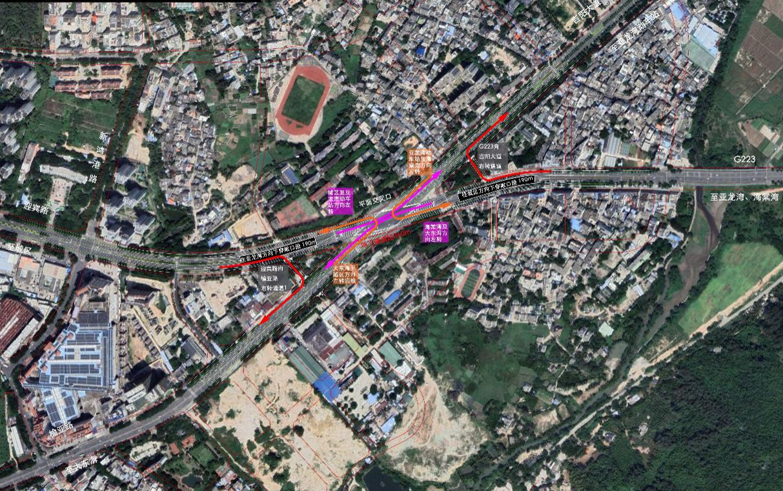
吉阳大道-迎宾路交叉口改造方案示意
(3)G223-亚龙湾路交叉口。该交叉口是G223通道上另一瓶颈点，也是进出亚龙湾的必经节点。由于通行能力不足，交通拥堵明显。提出东西向主线通道下穿，解决中心城区至海棠湾方向快速连通需求；通过完善地面交叉口渠化设计，减少流线冲突，增加西至南、北至南等主流方向地面车道数。改善后预期高峰日交叉口饱和度由1.28降至0.65。
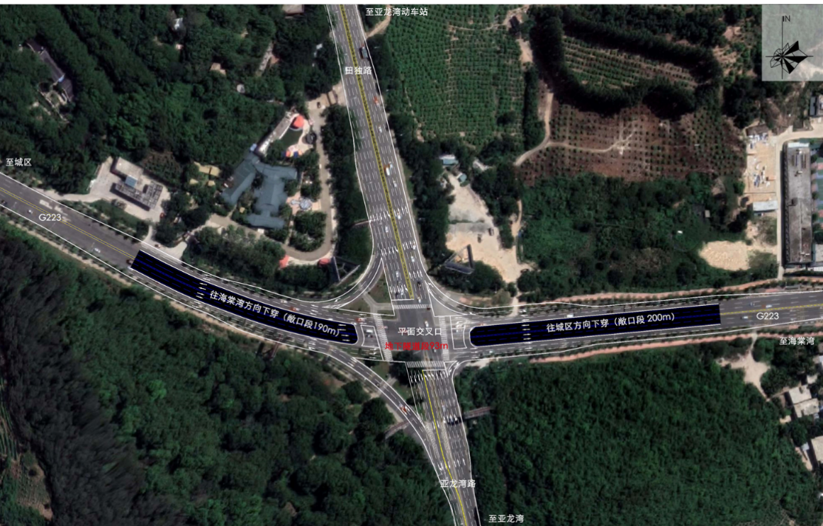
G223-亚龙湾路交叉口改造方案示意
3.提升公共交通吸引力。亚龙湾、海棠湾片区未来对外交通压力进一步增大，个人机动化出行趋势显现。在相对局限的对外通道格局下，小汽车出行的持续增长势必导致交通拥堵矛盾愈发突出。规划建议大力提升公共交通服务水平，针对高收入、高消费、追求舒适的游客群体需求，开通客座式、直达公交，重点强化区域枢纽（凤凰机场、三亚火车站、港口）、客流集中地区（市区酒店群）与亚龙湾、海棠湾主要景区、酒店群的快速公交联系。
（三）亚龙湾片区交通整治方案
亚龙湾内部道路以双向两车道为主，道路通行能力大幅拓展可能性低，道路设施难以支撑持续增长的机动车交通需求，同时存在停车泊位不足，绿色交通服务品质不高等问题。规划提出优化机动车交通组织、引导绿色交通模式、提供全链条游憩体验等策略，提升亚龙湾旅游交通服务水平。
1.优化机动车交通组织。在亚龙湾入口局部新增分流通道，实现进湾与出湾交通、进湾与森林公园交通分离；推动红霞路按照双向四车道标准建设，高峰期形成亚龙湾内部单循环组织，引导外来交通通过“P+R”形式换乘内部交通体系。
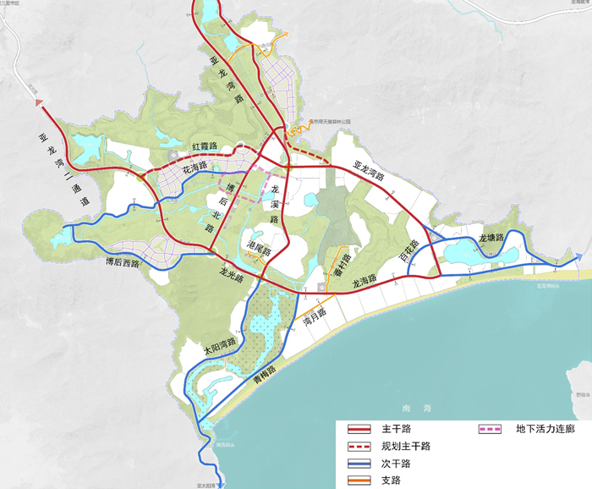
亚龙湾片区路网优化方案
2.引导绿色交通模式。提供多层次公共交通服务，规划形成“度假快线-观光快线-内部观光线-游玩体验线”四层次公共交通服务网络；完善公交场站设施布局，布局公交枢纽1处。打造亚龙湾内部“微公交+微枢纽+慢行”模式，形成串联玫瑰谷、奥特莱斯、森林公园、海底世界、百花谷、海滨酒店、运动中心、会展中心等众多景区和酒店的高品质网络，研究奥特莱斯-博后村-玫瑰谷地下活力连廊。与慢行驿站结合，建设公共交通微枢纽。试点应用智慧车辆，服务门到门客流，实现“出行即游憩”。
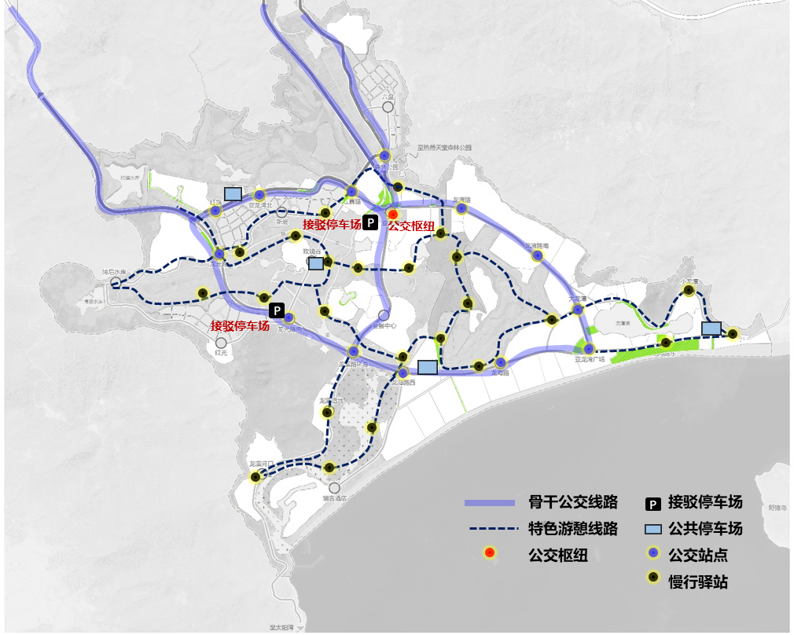
亚龙湾片区绿色交通体系优化方案
3.提升全链条游憩体验。打破不同景区之间的管理壁垒，推出“联程票”服务，统筹亚龙湾内部公共交通、慢行、停车等设施，实现资源灵活调度、设施共享。
（四）海棠湾片区交通整治方案
海棠湾片区开发较为成熟地段位于沿海一线，仅有海棠路一条南北向道路串联服务，存在道路网与交通需求不匹配，道路断面缺乏非机动车道等问题。同时，大型吸引点停车泊位不足，交通组织不合理，进一步加重路网负担。规划提出优化内部路网，完善慢行系统及重要节点整治方案。
1.优化内部路网。新增南北向通道（三横路），形成由海岸大道至海丰路的南北分流通道，缓解海棠路交通压力。新增5条东西向跨河桥，缓解交通集散道路不足的压力，高峰期采用配对单行交通组织的模式。
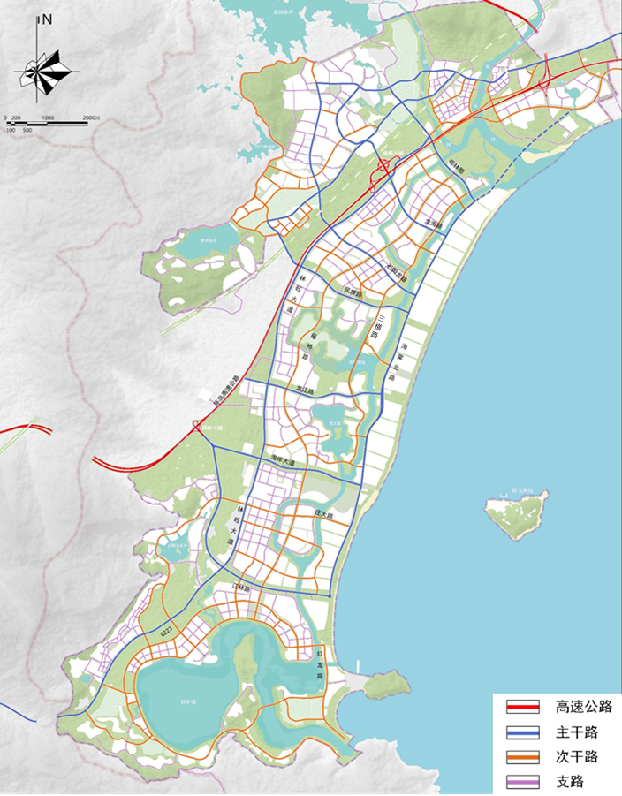
海棠湾片区路网优化方案
2.完善慢行系统。内部道路利用道路两侧绿地空间，调整道路断面空间分配，全面增设非机动车道，保障慢行通行空间。在商业、人流聚集区增设立体化的慢行专用通道，免税商业区以免税店一期、二期步行连廊为基础，结合滨河绿地空间，延伸至免税店三期、金街、SKP等商业区，形成独立步行连廊。主题乐园区打造串联各主体乐园的独立步行连廊。
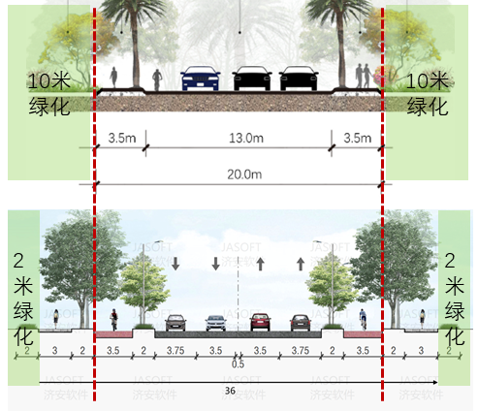
部分道路断面优化方案示意
3.重要节点整治。优化免税购物中心、蜈支洲-后海码头片区、301医院、亚特兰蒂斯、海昌不夜城等重大客流集聚区交通组织方案，通过新增集散通道、路段局部扩能、增加停车泊位、强化交通管理等举措，缓解高峰期客流集聚区交通拥堵，提升海棠湾旅游交通体验。
四、凤凰机场片区交通组织优化
凤凰机场是三亚市对外联系的重要门户。随着旅游业持续发展和“海南自由贸易港”利好逐步激活，凤凰机场进场路高峰期交通拥堵日益严重，机场既有设施难以满足日益增长的航空客货需求，机场总规修编工作正在推进，明确提出建设T3航站楼，势必带来机场集疏运交通组织的优化调整。
（一）对外交通组织
1.分流东西向不同类型的交通需求。规划新建三横北路，推动片区过境交通、机场配套工作区集散交通与机场集散交通空间分离。环岛高速承担区域性、远距离过境交通。海榆西线承担中心城区与西部红塘湾之间中等距离的通过性联系。三横北路承担机场配套工作区、梅村产业园的在地集散交通服务。提升鹿城大道机场段通行能力，承担机场交通集散服务。
2.实现机场集散交通“双进双出”。规划新建一纵路，缩短西向进出机场的路线和时间，引导机场客流“东进东出”、“西进西出”，均衡凤凰机场东西两侧集散客流，缓解机场东侧进场路交通压力，保障机场集散效率和服务水平。
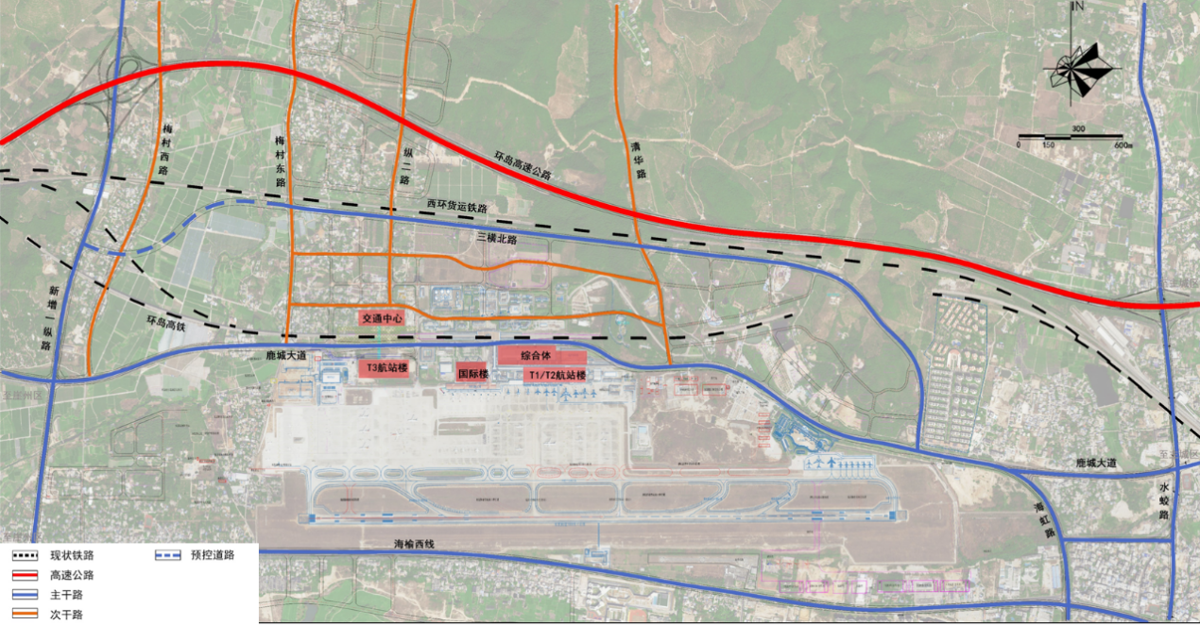
凤凰机场对外交通体系规划示意
（二）内部交通组织
1.构建机场内部各枢纽之间便捷衔接。规划形成T1/T2航站楼、T3航站楼、高铁站、新建交通中心之间便捷的接驳巴士环线系统和人行连廊系统，为机场旅客提供航站楼-高铁站-新建交通中心之间的优质接驳服务。
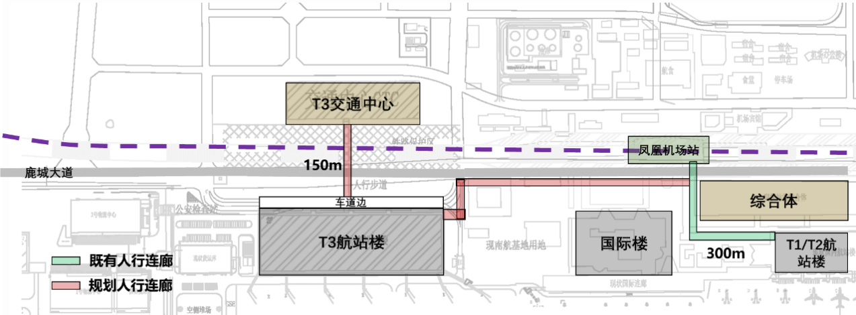
规划人行连廊布局示意
2.新建T3航站楼采用单行环线组织模式。通过地面单行环线串联T3航站楼和交通中心，高效集散进出场交通。近期在单行环线与鹿城大道交叉口设置信号灯，绿灯时间资源侧重南北向交通。远期鹿城大道局部段下穿，地面取消信号灯，提高单行环线效率，实现客货组织分离。
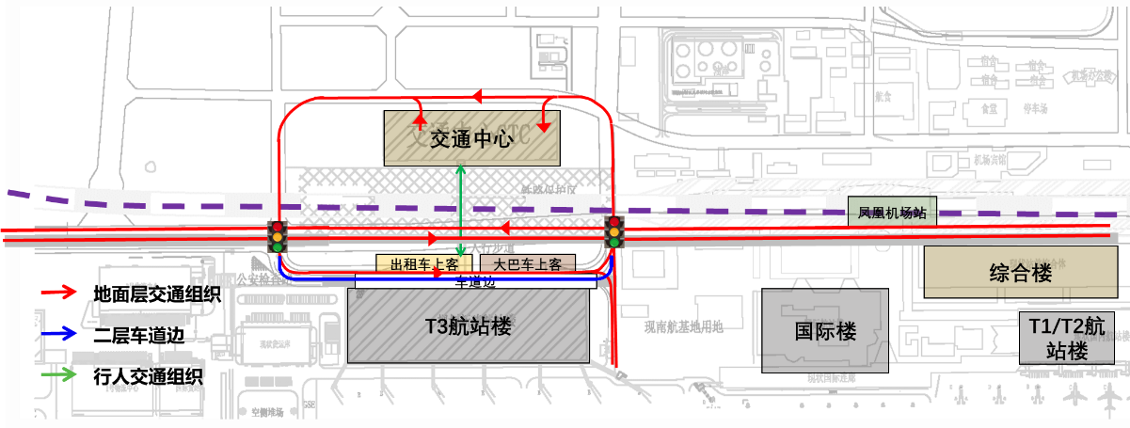
近期T3航站楼交通组织示意

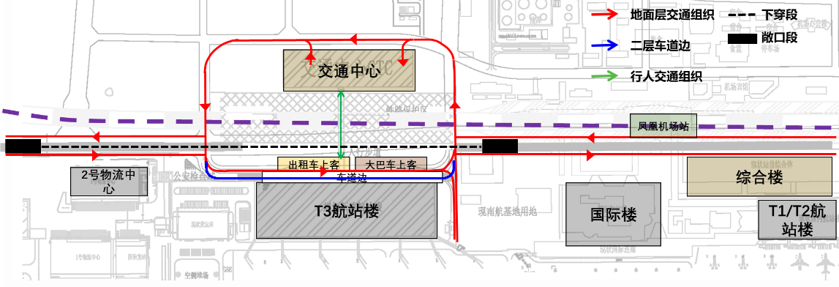
远期T3航站楼交通组织示意
3.优化T1、T2航站楼及国际楼交通组织。分离国际楼驶出交通流线与T1/T2航站楼驶入流线，采用单行环线组织形式。高峰期机场出发交通可利用地面车道边组织，缓解进场交通压力。
4.近远结合优化航空货运交通组织。规划货运交通采用“北进北出”的模式，在鹿城大道南侧、物流中心前局部段新建货运专用路，利用货运专用路、梅村东路、三横北路等组织货运交通。近期鹿城大道与梅村东路交叉口采用信号灯控制，远期鹿城大道局部段下穿，实现客货分离。

附图1 亚龙湾、海棠湾片区对外通道规划图
附图2 吉阳大道-迎宾路交叉口改造方案
附图3 G223-亚龙湾路交叉口改造方案
附图4 亚龙湾片区道路网规划图
附图5 亚龙湾片区近期整治项目分布图
附图6 海棠湾片区道路网规划图
附图7 海棠湾片区近期整治项目分布图
附图8 凤凰机场对外交通规划布局图

